ANEXO II
MODELO DE PROPOSTA COMERCIAL

Cliente: Secretaria de Estado de Polícia Militar
Endereço de entrega do material: ________________________CEP:________

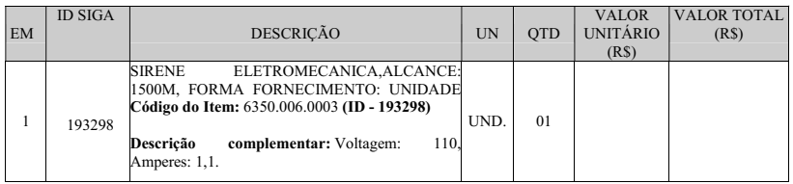
Valor total da proposta por extenso:____________________________________________

Validade da Proposta: | Prazo de entrega do material:  (Conforme Termo de Referência).
_____/_____/_____ | _____/_____/_____

Dados para pagamento:

Banco: | Agência: | C/Corrente:

Carimbo Padronizado de CNPJ:

(Local e Data): _________________,_____de ____________de _________.

Assinatura do Responsável pela Empresa:________________________________
Observações:_______________________________________________________
Vendedor Responsável:______________________________________________
Telefone para contato: (____)__________________________________________

